Cosmic – Uppmärksamhetsinformation under uppmärksamhetssignalen UMS

**Hitta i dokumentet**

Cosmic – Uppmärksamhetsinformation under uppmärksamhetssignalen UMS

Syfte

Bakgrund

Nationella kategorier och informationsspecifikationer

Bedömning av uppmärksamhetsinformation

Cosmic – registrering och dokumentation av UMS

Avslutande av uppmärksamhetsinformation

Omprövning

Cosmic – ej strukturanpassad uppmärksamhetsinformation

Cosmic – Vårdrutinavvikelse

Cosmic – Medicinskt tillstånd och behandling

Cosmic – Överkänslighet

Överkänslighet – besvärande

Överkänslighet – skadlig

Överkänslighet – livshotande

Cosmic – Smitta

Uppmärksamhetsmärkning av smitta

Blodsmitta

Makulering av UMS smitta

Före detta Smitta

Relaterade dokument

Uppdaterat från föregående version

Bilaga 1 - Överflyttning från VAS OBS, Varning, Smitta till Cosmic UMS

Bilaga 2: Medicinskt tillstånd och behandling - grupper och undergrupper

Informationstyp behandling

Informationstyp medicinskt tillstånd

Undergrupp implantat

Undergrupp transplantat

Undergrupp annat medicinskt tillstånd

# Syfte

Beskriver enhetlig registrering av uppmärksamhetsinformation i enlighet med Socialstyrelsens informationsspecifikation och riktlinjer från SUSSA.

# Bakgrund

Uppmärksamhetsinformation i uppmärksamhetssignalen (fortsättningsvis kallad UMS) är information i patientjournalen som avviker från det som normalt kan förväntas och behöver uppmärksammas särskilt. Det gäller förhållanden som påverkar handläggningen av hälso- och sjukvård, till exempel patientens medicinska tillstånd och behandlingar eller överkänsligheter.

Socialstyrelsen har tagit fram en särskild symbol för dokumentation av uppmärksamhetsinformation, denna symbol benämns som uppmärksamhetssignal, UMS i Cosmic.

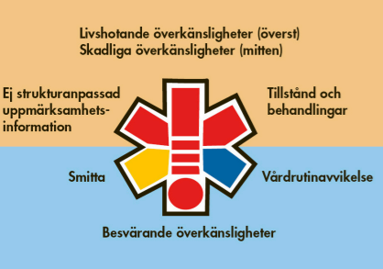

Bild 1 och 2: Symbol för uppmärksamhetsinformation

Socialstyrelsens informationsspecifikation för uppmärksamhetsinformation innehåller en nationellt överenskommen beskrivning. Informationen är strukturerad utifrån nationell informationsstruktur och nationella informationsmängder och är uttryckt med enhetliga termer och tillhörande koder.

# Nationella kategorier och informationsspecifikationer

Det finns fem nationella kategorier som ingår i [Socialstyrelsens informationsspecifikation för uppmärksamhetsinformation](https://view.officeapps.live.com/op/view.aspx?src=https%3A%2F%2Fwww.socialstyrelsen.se%2Fglobalassets%2Fsharepoint-dokument%2Fartikelkatalog%2Fklassifikationer-och-koder%2F2022-6-8059-kodverkslista.xlsx&wdOrigin=BROWSELINK).

De nationella kategorierna består av:

* Överkänslighet
* Medicinskt tillstånd och behandling
* Vårdrutinavvikelse
* Smitta
* Ej strukturanpassad (historiskt angiven) uppmärksamhetsinformation

Varje kategori har undergrupper och varje undergrupp har sedan i sin tur olika termer som är berättigade som uppmärksamhetsinformation.

## Bedömning av uppmärksamhetsinformation

Vägledning i att bedöma uppmärksamhetsinformation finns i Socialstyrelsens Informationsspecifikation för uppmärksamhetsinformation, som nås via [Socialstyrelsens webbplats för uppmärksamhetsinformation](https://www.socialstyrelsen.se/kunskapsstod-och-regler/omraden/e-halsa/tillampning/uppmarksamhetsinformation/). Specifikationen uppdateras en gång per år.

# Cosmic – registrering och dokumentation av UMS

Uppmärksamhetssymbolen är synlig i alla vyer i Cosmic och informationen speglas till Nationell patientöversikt (NPÖ) samt 1177 Journalen. Symbolen finns också i det mobila stödet NOVA. Registrering kan endast göras i Cosmic.



Registrering av information i uppmärksamhetssymbolen görs främst av läkare, men undantag finns. Se under respektive kategori nedan. Övriga yrkeskategorier kring patienten rapporterar till läkaren när viktig information saknas, bör ändras eller tas bort. Den läkare som är ansvarig för vårdkontakten och bedömningen då informationen framkommer, ansvarar för registrering och dokumentation. Undantag från ovanstående är kategorin av typen *Vårdrutinavvikelse* och *Smitta* där även andra yrkeskategorier kan dokumentera.

En ny registrering skapas genom att högerklicka på uppmärksamhetssymbolen i Cosmic. Välj sedan skapa ny registrering. Genom att i nästa steg välja rätt vårdkontakt, kopplas registreringen till aktuell vårdkontakt med rätt datum. Därefter väljs lämplig kategorityp, med tillhörande undergrupp och därefter övriga obligatoriska fält. Eventuell kommentar kan skrivas. Länk till journalanteckning ska alltid finnas som beskriver orsak till den aktuella uppmärksamhetsinformationen.

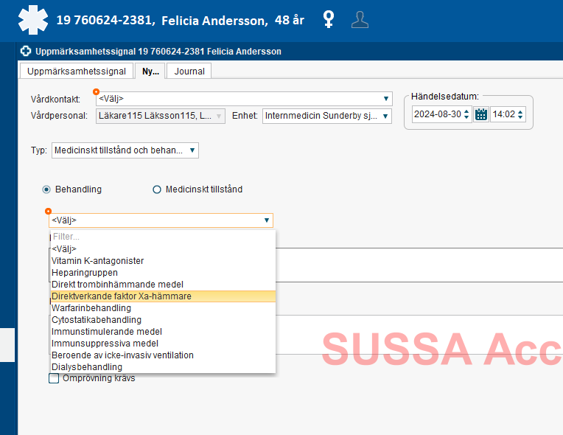

Bild 3: Visa funktionalitet för *”Ny…”* i *Uppmärksamhetssignal*.

Vid registrering ska beslut om omprövning tas för viss information, se mer i respektive avsnitt nedan. Datum, orsak och vem som ska ompröva informationen ska då dokumenteras.

## Avslutande av uppmärksamhetsinformation

Den läkare som är ansvarig för vårdkontakten då ny bedömning görs som påverkar befintlig uppmärksamhetsinformation ansvarar för att ändra/avsluta den gamla registreringen.

För att avsluta aktuell uppmärksamhetsinformation i Cosmic markera aktuell registrering. Välj sedan knappen avsluta nere i högra hörnet. Välj avslutningsorsak och signera. Avslutad uppmärksamhetsinformation visas under uppmärksamhetsymbolen när valet för, *visa* *avslutade* är ikryssat.

## Omprövning

Registrering i UMS kan göras även för kortare eller längre tid samt i vissa fall permanent. Då registrering görs av uppgift som ej är permanent ska planering för omprövning alternativt avslutande göras. Verktyg finns för tidsbestämd omprövning och omprövningsorsak, se bild nedan. Då tidsgränsen för omprövning är uppnådd, markeras detta med en flagga framför den information som ska omprövas.

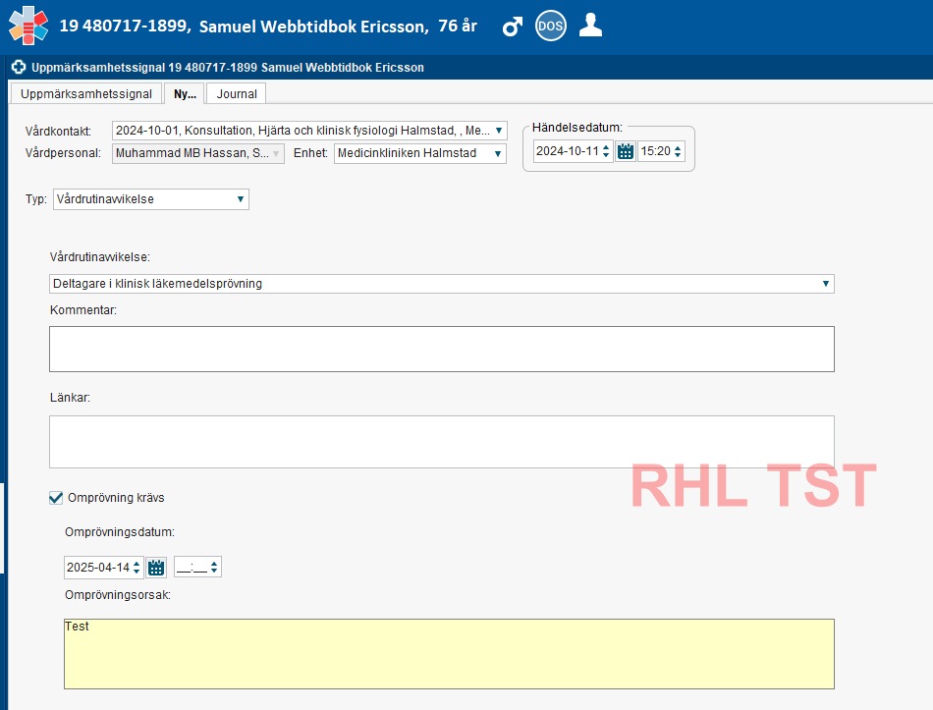

Bild 4. Visar funktionalitet för *”Omprövning krävs”* vid registrering av ny information i *Uppmärksamhetssignal*.

Bild 5. Flaggning för när behov av omprövning krävs.

# Cosmic – ej strukturanpassad uppmärksamhetsinformation



Kategorin *Ej strukturanpassad information* är automatiskt överflyttad information från VAS-formulären *Obs*, *Varning* och *Smitta* till Cosmic UMS. Det går inte att göra nya registreringar i denna kategori utan här visas bara överflyttad information från VAS.

Efter driftsättning av Cosmic ska den automatiskt överflyttade informationen i *Ej strukturanpassad information* i UMS gås igenom och värderas om den fortsatt är aktuell. Detta görs i samband med den första läkarkontakt som patienten har efter att Cosmic har driftsatts. Det är ansvarig läkare vid denna första kontakt som värderar och strukturerar upp informationen och dokumenterar den på rätt plats i Cosmic UMS alternativt under Basdata i Cosmic. Ansvarig vårdpersonal vid den första kontakten en patient har efter att Cosmic har driftsatts ska uppmärksamma att det finns information i den ostrukturerade kategorin som behöver omhändertas och då kontakta ansvarig läkare på den egna vårdenheten.

Viss information, som tidigare dokumenterats i VAS OBS, ska inte dokumenteras alls i Cosmic. Se vidare i bilaga 1.

När värdering och överflyttning av aktuell information är klar ska makulering ske av den information som finns i kategorin *Ej strukturanpassad information.* Detta görs genom menyval *Makulera.*

Gällande smitta, ansvarig läkare kontaktar Klinisk mikrobiologi och Vårdhygien eller MRB-teamet via telefon, se stycke: Cosmic – Smitta

För detaljerad information om överflyttning av information från VAS, se:

* Bilaga 1 - Överflyttning från VAS OBS, Varning, Smitta till Cosmic UMS
* Rutin [Hantering vid övergång till Cosmic - överföring och åtkomst till journaluppgifter](https://rh.sharepoint.com/sites/Kvalitet/ODMPublished/Forms/AllItems.aspx?id=%2Fsites%2FKvalitet%2FODMPublished%2FRH%2D16376%2FHantering%20vid%20%C3%B6verg%C3%A5ng%20till%20Cosmic%20%2D%20%C3%B6verf%C3%B6ring%20och%20%C3%A5tkomst%20till%20journaluppgifter%2Epdf&parent=%2Fsites%2FKvalitet%2FODMPublished%2FRH%2D16376).

# Cosmic – Vårdrutinavvikelse



Vårdrutinavvikelser används för att registrera information som kan leda till särskild vårdrutin.

Dokumentation i kategorin *Vårdrutinavvikelse* kan göras av fler yrkesroller än i övriga UMS-kategorier.

* **Hotbild mot patient**

Dokumenteras när en hotbild råder mot patienten. Det ska anges varifrån hotet kommer och vilka åtgärder som vidtas av hälso- och sjukvården. Informationen kan initieras av patienten, hälso- och sjukvården eller av båda i samråd. Patienten ska alltid informeras om vad som registreras angående hotbild. Datum för kännedom om hotbilden ska registreras. Informationen ska fortlöpande omprövas. När hotbilden upphör att gälla ska informationen i UMS makuleras*.*  
  
Notera att dokumentation av våldsutsatthet ska ske under sökord *Våldsutsatthet* och inte i uppmärksamhetssignalen.

* **Deltagare i klinisk läkemedelsprövning**

Dokumenteras när patienten påbörjar deltagandet i studien. Typ av läkemedel, studiens ID-nummer samt namn och telefonnummer till den som är ansvarig för studien ska anges. Datum för när studien påbörjas/avslutas ska registreras. Omprövning sätts till studiens planerade slut. När patienten inte längre deltar i studien ska informationen makuleras av den som ansvarar för patientens deltagande i studien.

* **Deltagare i klinisk prövning**

Dokumenteras när patienten påbörjar studien. Typ av klinisk studie, studiens ID-nummer samt namn och telefonnummer till den som är ansvarig för studien ska anges. Datum för när studien påbörjas/avslutas ska registreras. Omprövning sätts till studiens slut. När patienten inte längre deltar i studien ska informationen makuleras av den som ansvarar för patientens deltagande i studien.

* **Patient accepterar ej blod eller plasmatransfusion**

Dokumenteras endast på patientens önskemål samt tas bort på patientens begäran. Kommentarsfältet ska inte användas för att beskriva omständigheterna till ställningstagandet, exempelvis religiösa skäl. Om patienten ändrar uppfattning ska informationen makuleras.

* **Patient accepterar ej autolog blodtransfusion eller cellsaver**

Dokumenteras endast på patientens önskemål samt tas bort på patientens begäran. Kommentarsfältet ska inte användas för att beskriva omständigheterna till ställningstagandet, exempelvis religiösa skäl. Om patienten ändrar uppfattning ska informationen makuleras.

* **Läkarbeslut om att inte utföra hjärt-lungräddning**

Dokumenteras när det finns ett beslut att inte utföra hjärt-lungräddning. Motivet för ställningstagandet att inte utföra hjärt-lungräddning ska finnas dokumenterat i patientjournalen samt vilka grunder ställningstagandet bygger på och länkas till registreringen i UMS. Datum för registrering av beslutet ska vara samma som journalanteckningen. Beslutet ska fortlöpande omprövas av ansvarig läkare. När beslutet upphör att gälla ska informationen makuleras. Se rutin [Ställningstagande till HLR](https://rh.sharepoint.com/sites/Kvalitet/ODMPublished/RH-16193/St%C3%A4llningstagande%20till%20HLR%20.pdf)

* **Läkarbeslut finns om att avsluta livsuppehållande behandling**

Dokumenteras när det finns ett beslut till att inte fortsätta livsuppehållande behandling. Grunderna för ställningstagandet ska finnas dokumenterat i journalanteckning och länkas till registreringen i UMS. Datum för registrering av beslutet ska vara samma som journalanteckningen. Beslutet ska vid behov omprövas av ansvarig läkare. När beslutet upphör att gälla ska informationen makuleras. Se rutin: [Samtal vid allvarlig sjukdom och brytpunktssamtal.](https://rh.sharepoint.com/sites/Kvalitet/ODMPublished/Forms/AllItems.aspx?id=%2Fsites%2FKvalitet%2FODMPublished%2FRH%2D11709%2FSamtal%20vid%20allvarlig%20sjukdom%20och%20brytpunktssamtal%2Epdf&parent=%2Fsites%2FKvalitet%2FODMPublished%2FRH%2D11709)

* **Palliativ vård**

Vid vård i livets slutskede, om patient är ansluten till palliativa konsultteamet. Dokumenteras när det finns beslut från brytpunktssamtal. Grunderna för ställningstagandet ska finnas dokumenterat i journalanteckning och länkas till registreringen i UMS. Datum för registrering av beslutet ska vara samma som journalanteckningen. Beslutet ska vid behov omprövas. När beslutet upphör att gälla ska informationen makuleras. Se rutin: [Samtal vid allvarlig sjukdom och brytpunktssamtal.](https://rh.sharepoint.com/sites/Kvalitet/ODMPublished/Forms/AllItems.aspx?id=%2Fsites%2FKvalitet%2FODMPublished%2FRH%2D11709%2FSamtal%20vid%20allvarlig%20sjukdom%20och%20brytpunktssamtal%2Epdf&parent=%2Fsites%2FKvalitet%2FODMPublished%2FRH%2D11709)

* **Förskrivningsrestriktioner**

Patient som undergår behandling mot läkemedelsberoende är särskilt aktuell för att inte förskrivas läkemedel som kan inverka negativt på den behandlingen. Förskrivningsrestriktioner dokumenteras när dessa är beslutade och omfattningen anges ska anges i kommentar. Patienten ska alltid informeras. När beslutet upphör att gälla ska informationen makuleras.

* **Hänvisning till specifik vårdenhet**

Dokumenteras när det finns beslut om att en patient ska hänvisas direkt till en specifik vårdenhet, exempelvis vid öppen retur. Detta gäller exempelvis om patient tas in direkt på en avdelning eller enhet utan att passera akutmottagningen. Namn och beteckning på den specifika vårdenheten ska anges. Beslutet ska omprövas fortlöpande. När beslutet upphör att gälla ska informationen makuleras.

# Cosmic – Medicinskt tillstånd och behandling



Vissa medicinska tillstånd och behandlingar behöver uppmärksammas tydligt i journalen för att säkerställa omhändertagandet av patient som söker vård för att inte riskera patientens liv eller hälsa. Vid behov ska hänvisning till ansvarig vårdenhet dokumenteras i kommentarsfältet och länkning till journalanteckning göras. Registreringen ska vid behov omprövas. Makulering ska göras då tillståndet inte längre är aktuellt.

Medicinska tillstånd och behandlingar som inte ingår i uppmärksamhetssymbolen ska dokumenteras under Basdata i Cosmic.

* Se rutin: Basdata

Under kategorin *Medicinskt tillstånd och behandling* finns grupper med tillhörande undergrupper enligt nedan:

* *Behandling*
* *Medicinskt tillstånd*
  + *Implantat*
  + *Transplantat*
  + *Annat medicinskt tillstånd*

Specifik information om grupper och undergrupper under *Medicinskt tillstånd och behandling* finns i bilaga 2.

# Cosmic – Överkänslighet

Läkemedelsprodukter eller aktiva substanser som bedöms förorsaka läkemedelsöverkänslighet hos patienten anges med allvarlighetsgrad och visshetsgrad. Allvarlighetsgraden avser den bedömda graden av allvarlighet hos en överkänslighetsreaktion vid en ny exponering. De tre graderna är:

 Besvärande - kan orsaka besvär, men som inte är livshotande eller skadlig.

 Skadlig - kan medföra bestående skada, men som inte är livshotande.

 Livshotande - kan medföra fara för livet.

Visshetsgraden ska anges som verifierad, misstänkt eller trolig.

* *Misstänkt -* finns en misstanke om att en överkänslighet kan föreligga - ska alltid omprövas.
* *Trolig -* inte bara misstanke utan en fördjupad analys är gjord genom en mer detaljerad anamnes eller på annat sätt större eftertanke och djupare resonemang - bör omprövas.
* *Verifierad -* kliniska hypotesen bekräftad på något sätt, till exempel genom provtagning för att hitta antikroppar mot den utlösande faktorn, provokationstest eller ett genetiskt test som visar på genetisk förutsättning för den aktuella överkänsligheten - behöver inte omprövas.

Det är läkaren som ska bedöma vilken risk den uppgivna överkänsligheten innebär för patientens liv eller hälsa ([HSLF-FS 2016:40](https://www.socialstyrelsen.se/globalassets/sharepoint-dokument/artikelkatalog/handbocker/2017-3-2.pdf)).

Fråga alltid patienten, eller i förekommande fall närstående, om överkänslighet/allergi för läkemedel, födoämne eller andra substanser när anamnesen tas.

Överkänslighet eller allergi (ex. födoämne, insektsbett) som inte ingår i uppmärksamhetssymbolen ska dokumenteras under Basdata i Cosmic.

* Se rutin Basdata

## Överkänslighet – besvärande

Ogynnsam reaktion mot läkemedel eller sjukvårdsprodukt som kan orsaka besvär, men inte inneburit skadlig eller livshotande fara, definieras som överkänslighet av besvärande allvarlighetsgrad.

Exempel på besvärande överkänslighet:

* Mildare hudutslag efter intag av antibiotika
* Besvärlig diarré efter antibiotika
* Besvärande rethosta av ACE-hämmare som gör att läkemedlet byts ut
* Trimetoprim-erytem
* Amoxicillinreaktion vid mononukleos
* Måttlig urticaria vid läkemedelsbehandling
* Ilsken gastrit tidigt i ASA-/NSAID-behandling
* Kreatininstegring vid behandling med ACE-hämmare, NSAID med flera
* Kontaktallergi mot latex, lanolin, kolofonium med flera där reaktion är lokal (registreras som kemikalier)

## Överkänslighet – skadlig

Kan medföra bestående skada som inte är livshotande.

Exempel på skadlig överkänslighet:

* Leverskada av en läkemedelsreaktion
* Ovanlig kraftig andningsdepression av morfin
* SLE/vaskulitbild som bedöms vara läkemedelsutlöst
* ASA- eller betablockad-utlöst svårt astmaanfall
* Genetisk predisposition av typ pseudocholinesterasbrist, fenylketonuri, porfyri eller liknande tillstånd

## Överkänslighet – livshotande

Allvarlighetsgraden livshotande avser tillstånd som kan innebära fara för livet.

Exempel på livshotande överkänslighet:

* Snabb, livshotande reaktion utlöst av läkemedel, födoämne eller annan substans som kan medföra allvarligt hot mot patientens liv och hälsa där omhändertagande inom sjukvården är tänkbar.
* Anafylaktisk chock, en svår allmänpåverkan med symptom från ett eller flera organsystem, vilket ger ett instabilt tillstånd, där det alltid ingår en svår respiratorisk och/eller kardiovaskulär påverkan. Vanliga delsymtom är cyanos, saturation <92%, svår bronkobstruktion, andningsstopp, icke palpabel puls, blodtryck <90 mm Hg, arytmi, bradykardi, hjärtstopp, konfusion.
* Steven Johnsons syndrom av läkemedel
* Omfattande Quincke-ödem med svullnad av tungan som obstruerar luftvägarna
* Systemreaktion mot röntgenkontrast
* Reaktion med malign hypertermi
* Malignt neuroleptikasyndrom
* IgE-medierad kontaktallergi mot exempelvis latex där systemreaktion uppträtt
* IgE-medierad typ I-reaktion mot antibiotika, serum, ägg, med mera.

Uppgifter som registreras i UMS kommer synas vid läkemedelsförskrivning.

* Se rutin för Läkemedel [Länk]

Det är viktigt att ATC-kod (substans) väljs på rätt nivå vid registrering av överkänslighet för läkemedel.

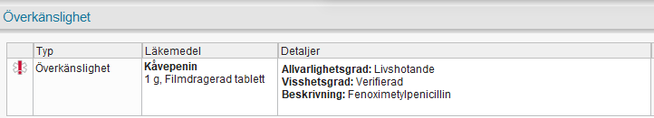

# 

# Cosmic – Smitta

Smitta

## Uppmärksamhetsmärkning av smitta

Uppmärksamhetsmärkning i Cosmic (markering av smitta) för MRB (Multiresistenta bakterier) samt borttag av markering. Ska endast utföras av behörig personal inom Klinisk mikrobiologi och vårdhygien eller MRB-teamet. Hänvisning ska ske till respektive hygienriktlinjer.

Förekomst av smittämne dokumenteras då patienten bär på specifikt utpekade smittämnen, d.v.s. sjukdomsframkallande organismer som kan orsaka infektionssjukdomar så som:

* MRSA (meticillinresistenta Staphylococcus aureus)
* VRE (vankomycinresistenta enterokocker)
* Tarmbakterier som bildar ESBL CARBA

I de fall mikrobiologisk analys utförts av annat laboratorium än Region Halland:

* Behandlande läkare ansvarar för att skyndsamt skickar brevkopia av analyssvaret brevledes till mikrobiologiska laboratoriet, Region Halland
* Mikrobiologiska laboratoriet i Region Halland ansvarar för att analyssvaret skannas in, varpå behörig personal registrerar det i uppmärksamhetssymbolen.

Förekomst av smittämne eller smittsam sjukdom som inte ingår i uppmärksamhetssymbolen ska registreras under Basdata i Cosmic, se rutin Cosmic Basdata [Länk].

## Blodsmitta

Uppmärksamhetsmärkning i journal för blodsmitta ska inte längre utföras förutom enligt undantag nedan. Det finns inte något lagligt krav på märkning med blodsmitta då detta kan inge en falsk trygghet eller vara vilseledande. Vårdpersonal ska alltid behandla blod och blodtillblandade kroppsvätskor som smittsamma. För mer information se rutin [Stick- och skärskador](https://rh.sharepoint.com/sites/Personal_och_arbetsmiljo/ODMPublished/RH-13231/Stick-%20och%20skarskador1.pdf) samt vårdhandbokens avsnitt om [Blodburen smitta.](https://www.vardhandboken.se/vardhygien-infektioner-och-smittspridning/infektioner-och-smittspridning/blodburen-smitta/smittamnen/)

### **Undantag vid blodsmitta**

Blodsmitta registreras endast i de fall då blodsmitta hos gravid person föreligger. Det görs då i samband med den första bedömningen/provtagningen och då av ansvarig läkare. Ökad risk finns för att smitta överförs till barnet om inte särskilda anpassningar av vårdrutiner görs. Vid registrering av blodsmitta ska alltid omprövning anges anpassat till max tre veckor efter beräknat födelsedatum.

## Makulering av UMS smitta

Behandlande läkare ska kontakta MRB-teamet på Infektionskliniken Hallands sjukhus via remiss för ställningstagande till avslut av smitta i uppmärksamhetssymbolen i Cosmic.

Avslut av registrerad smitta i Cosmic utförs endast av behörig personal inom Klinisk mikrobiologi och vårdhygien eller MRB-teamet. Avslutad smitta syns i uppmärksamhetssymbolen under Smitta och knappval Visa avslutade.

## Före detta Smitta

I Cosmic ska information om att patienten är före detta smittbärare alltid dokumenteras i Basdata för MRSA, VRE och ESBLE CARBA, enligt rutin för Basdata [Länk] och [Screening av patienter för multiresistenta bakterier, Mikrobiologisk .](https://vardgivare.regionhalland.se/app/plugins/region-halland-api-styrda-dokument/download/get_dokument.php?documentGUID=RH-13918)

Dokumentationen görs av behörig personal inom Klinisk mikrobiologi och vårdhygien eller MRB-teamet på infektionskliniken.

# Relaterade dokument

[Socialstyrelsens webbplats för uppmärksamhetsinformation](https://www.socialstyrelsen.se/kunskapsstod-och-regler/omraden/e-halsa/tillampning/uppmarksamhetsinformation/).

|  |
| --- |
| Uppdaterat från föregående version Ny rutin – Cosmic |

# Bilaga 1 - Överflyttning från VAS OBS, Varning, Smitta till Cosmic UMS

**Information under kategorin** **Ej strukturanpassad uppmärksamhetsinformation**

|  |  |  |  |
| --- | --- | --- | --- |
| **VAS OBS** | **Cosmic UMS** | **Cosmic Basdata** | **Annan plats** |
| Livsnödvändiga åtgärder i vissa situationer | Ja, beroende på typ av information | Ja, beroende på typ av information i *Viktig medicinsk information* |  |
| Misstanke om systematiska försök att tillskansa sig narkotiska preparat | Ska ej journalföras | Ska ej journalföras | Ska ej journalföras |
| Upprepad aggressivitet, hotfullhet | Ej aktuellt | Ej aktuellt | Akutvård och psykiatri: sökordet *Risk för hot och våld mot annan person.*  Övriga verksamheter: *Specifik hälso- och sjukdomsanamnes* |
| Hotbild mot patienten | Ja, *Vårdrutinavvikelse* à *Hotbild mot patient* |  |  |
| Öppen retur | Ja, *Vårdrutinavvikelse* à *Hänvisning till specifik vårdenhet* |  |  |
| Om patienten är ansluten till Palliativa konsultteamet | Ja, *Vårdrutinavvikelse* à *Palliativ vård* |  |  |
| Ej HLR (hjärt- och lungräddning ska inte utföras) | Ja, *Vårdrutinavvikelse* à *Läkarbeslut finns om att inte utföra hjärt- lungräddning* |  |  |
| Uppgift om patienten har begärt Journalspärr |  |  | Spärr framgår i Cosmics spärrfunktioner och visas med symbol i patientlisten |
| Uppgift om Förskrivningsrestriktion | Ja, *Vårdrutinavvikelse* à *Förskrivnings-restriktioner* |  |  |
| Uppgift om behandlingsbegränsning och/eller brytpunktsamtal | Ja, *Vårdrutinavvikelse* à *Palliativ vård* och/eller *Läkarbeslut finns om att avsluta livsuppehållande behandling* |  | Länka till journalanteckning, sökord *Åtgärder à Brytpunktssamtal* och/eller *Behandlingsbegränsningar* |
| Uppgift om begärd begränsning av vårdnadshavares tillgång till minderårigas invånartjänster. | Ja, *Vårdrutinavvikelse* à *Hotbild mot patient* |  |  |
| Hänvisning till Habiliteringsjournal för information om specifika vårdbehov |  | Ja, noteras under Allmänt à *Personliga faktorer att beakta i vården* |  |
| Uppgift om immunhämmande terapi, med hänvisning till kontaktuppgifter i händelse av biverkningar | Ja, *Medicinskt tillstånd och behandling à* lämplig underordnad plats |  |  |
| Överkänslighet som inte klassas under knappen *Varning* |  | Ja, under *Viktig medicinsk information* à sökord för överkänslighet |  |
| Före detta Smitta:  Fd. MRSA, fd-VRE och fd. ESBL CARBA |  | Ja, under *Smitta, som ej ingår i uppmärksamhetsinformationen, se rubrik* [*Före detta smitta*](#_Före_detta_Smitta ) |  |

|  |  |  |  |
| --- | --- | --- | --- |
| **VAS Varning** | **Cosmic UMS** | **Cosmic Basdata** | **Annan plats** |
| Överkänslighet mot läkemedel | Ja |  |  |
| Annan överkänslighet | Endast klohexidin och latex | Ja, under *Viktig medicinsk information* à sökord för överkänslighet |  |

|  |  |  |  |
| --- | --- | --- | --- |
| **VAS Smitta** | **Cosmic UMS** | **Cosmic Basdata** | **Annan plats** |
| Smitta | Enligt rubrik: Cosmic Smitta | Enligt rutin Basdata [Länk] |  |

# Bilaga 2: Medicinskt tillstånd och behandling - grupper och undergrupper

## Informationstyp behandling

* Vitamin K-antagonister
* Heparingruppen
* Direkt trombinhämmande medel
* Direktverkande faktor Xa-hämmare
* Warfarinbehandling
* Cytostatikabehandling
* Immunstimulerande medel
* Immunsuppressiva medel
* Beroende av icke-invasiv ventilation
* Dialysbehandling

## Informationstyp medicinskt tillstånd

## Undergrupp implantat

* Implanterbar defibrillator (ICD-implantable cardioverter-defibrillator)
* Pacemaker
* Mekanisk hjärtklaffprotes
* Intrakraniella coils
* Intrakraniella vaskulära clips
* Intrakraniella magnetiska metaller
* Shunt i centrala nervsystemet
* Trakealstent
* Insulinpump

## Undergrupp transplantat

* Benmärgstransplanterad
* Hjärttransplanterad
* Levertransplanterad
* Lungtransplanterad
* Njurtransplanterad
* Pankreastransplanterad
* Tarmtransplanterad

## Undergrupp annat medicinskt tillstånd

* Angioneurotiskt ödem
* Långt QT-syndrom (LQTS)
* Pulmonell hypertension
* Addisons sjukdom
* Malign hypertermikänslighet
* Koagulationsrubbningar
* Trombocytrelaterad sjukdom med ökad blödningstendens
* Trombofili
* Myasthenia gravis
* Akut intermittent porfyri
* Porfyria variegata
* Hereditär kopropofyri
* ALAD-bristporfyri
* Pseudokolinesterasbrist
* Anestesiproblem
* Svårintuberad
* Aspleni
* Latent turberkulos
* Svår kombinerad immunbrist (SCID)
* Agranulocytos
* Kastmans sjukdom
* Shwachmans syndrom
* Störning av neutrofilfunktion
* Anlagd AV-fistel (skriv i under kommentar om det är ett AV-graft)